14 декабря 2015 года проводится третий общероссийский день приема граждан
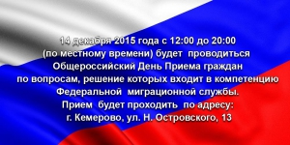
В соответствии с поручением Президента Российской Федерации ежегодно, начиная с 12 декабря 2013 года, в День Конституции Российской Федерации проводится общероссийский день приема граждан с 12 часов 00 минут до 20 часов 00 минут по местному времени.
Поскольку в 2015 году этот день приходится на выходной день, то общероссийский день приема граждан переносится на ближайший рабочий день, следующий за ним, то есть на 14 декабря 2015 года.
Общероссийский день приема граждан проводится в целях обеспечения возможности реализации права на личное обращение заявителем, в том числе осуществляющим трудовую деятельность в день проведения общероссийского дня приема граждан.
Личный прием граждан по вопросам, входящим в компетенцию УФМС России по Кемеровской области, будет проводиться по адресу: г.Кемерово, ул.Н.Островского, 13, в порядке живой очереди при предоставлении документа, удостоверяющего личность (паспорта).
Запись на прием будет осуществляться ежедневно с 1 по 11 декабря, кроме субботы и воскресенья (5 и 6 декабря), с 9.00 до 12.00 и с 14.00 до 17.00 (в пятницу, 4 и 11 декабря - до 15.30) по телефону: (384-2) 34-88-84
http://www.42.fms.gov.ru/

